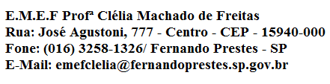

E.M.E F. “PROFESSORA CLÉLIA MACHADO DE FREITAS”
PERÍODO: 08/03/2021 A 12/03/2021
DISCIPLINA: PORTUGUÊS
PROFESSOR (A): ALINE
ALUNO (A):_____________________________________________
1º ANO C
Data: 08/03/2021
ACESSAR O VÍDEO NO YOUTUBE PARA ASSISTIR ÀS AULAS DA SEMANA: https://www.youtube.com/watch?v=JZffEFkrTNc
SEGUNDA-FEIRA

FAÇA AS ATIVIDADES COM ATENÇÃO:

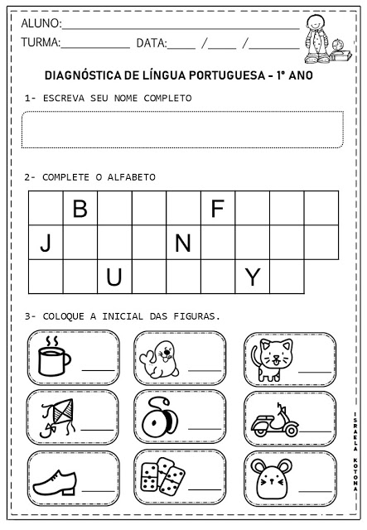

E.M.E F. “PROFESSORA CLÉLIA MACHADO DE FREITAS”
PERÍODO: 08/03/2021 A 12/03/2021
DISCIPLINA: MATEMÁTICA
PROFESSOR (A): ALINE
ALUNO (A):_____________________________________________
1º ANO C
Data: 09/03/2021
TERÇA-FEIRA

VAMOS CONHECER O NÚMERO 12.
FAÇA AS ATIVIDADES COM ATENÇÃO:

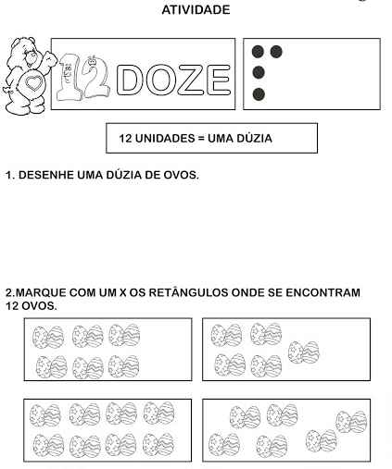

E.M.E F. “PROFESSORA CLÉLIA MACHADO DE FREITAS”
PERÍODO: 08/03/2021 A 12/03/2021
DISCIPLINA: MATEMÁTICA E PORTUGUÊS
PROFESSOR (A): ALINE
ALUNO (A):_____________________________________________
1º ANO C
Data: 10/03/2021
QUARTA-FEIRA

VAMOS TREINAR: LEVE CADA ANIMAL AO SEU ALIMENTO, COBRINDO O PONTILHADO.

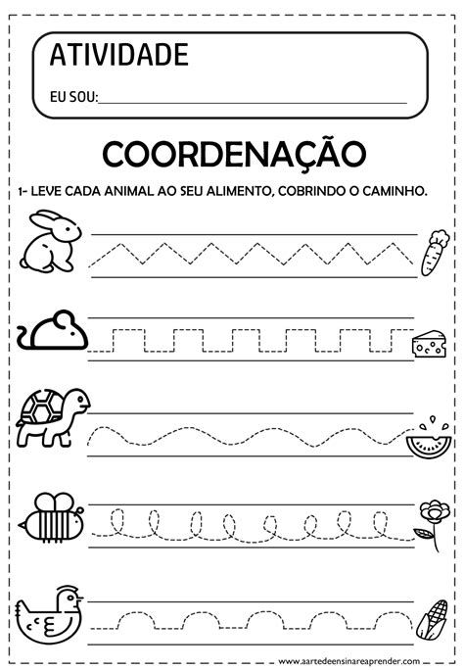

MATEMÁTICA
VAMOS TREINAR: CUBRA O PONTILHADO DO NÚMERO 12 E DEPOIS CONTINUE O SEU TRAÇADO.

